Druk Nr 161/2024

Projekt z dnia 21 czerwca 2024 r.

**Uchwała Nr                       
Rady Miejskiej w Łodzi**

**z dnia                      2024 r.**

**w sprawie uznania terenu zieleni usytuowanego w rejonie ulic: Okręglik, Krajowej i Arktycznej, za park gminny.**

Na podstawie art. 18 ust. 2 pkt 15 w związku z art. 7 ust. 1 pkt 12 ustawy z dnia 8 marca 1990 r. o samorządzie gminnym (Dz. U. z 2024 r. poz. 609) oraz art. 78 i 81 ustawy z dnia 16 kwietnia 2004 r. o ochronie przyrody (Dz. U. z 2023 r. poz. 1336, 1688  
i 1890), Rada Miejska w Łodzi

**uchwala, co następuje:**

§ 1. Uznaje się za park gminny, teren zieleni usytuowany w rejonie ulic: Okręglik, Krajowej i Arktycznej, stanowiący własność Miasta, obejmujący fragment działki o numerze ewidencyjnym: 47/43 w obrębie B-3, stanowiącą część nieruchomości uregulowanej w księdze wieczystej nr LD1M/00139829/4.

§ 2. Położenie parku, o którym mowa w § 1, określone zostało na mapie stanowiącej załącznik do niniejszej uchwały.

§ 3. Wykonanie uchwały powierza się Prezydentowi Miasta Łodzi.

§ 4. Uchwała wchodzi w życie po upływie 14 dni od dnia ogłoszenia w Dzienniku Urzędowym Województwa Łódzkiego.

|  |  |
| --- | --- |
|  | **Przewodniczący Rady Miejskiej w Łodzi**   **Bartosz DOMASZEWICZ** |

Projektodawcą jest

Prezydent Miasta Łodzi

Załącznik do uchwały Nr  
Rady Miejskiej w Łodzi

**Mapa terenu parku gminnego**

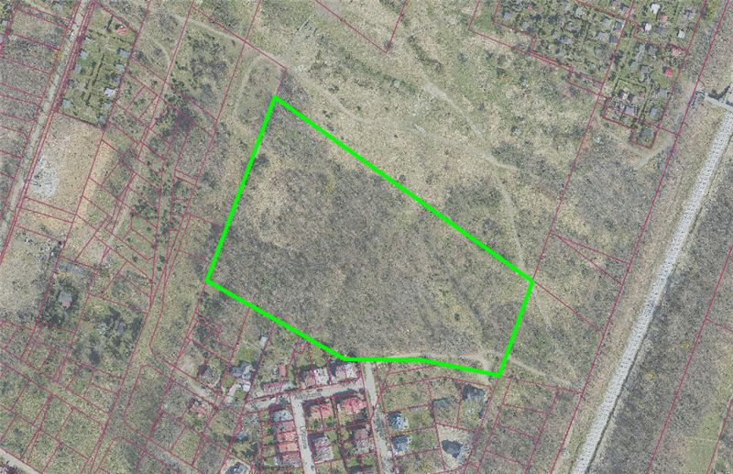

**uzasadnienie**

Na wniosek mieszkańców Miasta Łodzi wskazany teren, został przekazany na utworzenie gminnego parku leśnego.

Pozostawienie przedmiotowego terenu w formie parku służyć będzie zachowaniu jego walorów przyrodniczych i podniesieniu jakości życia okolicznych mieszkańców, poprzez utworzenie przestrzeni do wypoczynku.

Ponadto, wskazana część nieruchomości zgodnie z Miejscowym Planem Zagospodarowania Przestrzennego jest przeznaczona na tereny zieleni leśnej i zieleni nieurządzonej, natomiast utworzenie parku leśnego zagwarantuje utrzymanie funkcji przyrodniczej wskazanej w obowiązującym MPZP.

W związku z powyższym wnioskuje się o uznanie za park terenu zieleni, obejmujący wskazaną część nieruchomości stanowiącej własność Miasta oznaczoną numerem działki ewidencyjnej 47/43 w obrębie B-3.